Plan de apoyo segundo periodo
Asignatura
Matemáticas
Nombre del docente o los docentes
Luz Patricia Mosquera Moreno
Grupo
CLEI 3
Nombre del estudiante
Estándar
- Justifico procedimientos aritméticos utilizando las relaciones y propiedades de las operaciones.
- Formulo y resuelvo problemas en situaciones aditivas y multiplicativas, en diferentes contextos y dominios numéricos.
- Resuelvo y formulo problemas usando modelos geométricos.
- Identifico características de localización de objetos en sistemas de representación cartesiana y geográfica
Competencia
• La formulación, el tratamiento y la resolución de problemas.
• La modelación.
• La comunicación.
• El razonamiento.
• La formulación, comparación y ejercitación
Indicadores de desempeño
- Solución de situaciones problema con las cuatro operaciones aritméticas básicas del conjunto de los números enteros.
- Dibujo en el plano cartesiano parejas ordenadas a partir de situaciones problemáticas.
Contenidos
- Números Enteros
- Propiedades de las operaciones en el conjunto de los Números Enteros
- Relaciones de orden y equivalencia
- Resolución de problemas en el conjunto de los Números Enteros
- Plano Cartesiano

Descripción de las actividades a desarrollar por el estudiante
Ordena los siguientes números decimales de menor a mayor:
- 0.75, 0.5, 0.25, 0.1, 0.6
- 1.2, 0.45, 0.89, 0.34, 1.1
- 8, -3, 0, 15, -7, 2
- -12, 5, 9, -1, 3, -8
Solución de problemas con números naturales:
- Una caja contiene 12 paquetes de galletas. Cada paquete tiene 24 galletas. ¿Cuántas galletas hay en total en la caja?
- Un agricultor plantó 15 filas de árboles, con 18 árboles en cada fila. ¿Cuántos árboles plantó en total?
- grupo de 84 estudiantes se divide en equipos de 7. ¿Cuántos equipos se pueden formar?
- Una caja de 240 caramelos se reparte entre 8 niños por igual. ¿Cuántos caramelos recibe cada niño?
- En una granja hay 4 corrales. En cada corral hay 12 gallinas. Si 5 gallinas de cada corral se escapan, ¿cuántas gallinas quedan en la granja?
Medidas de longitud:
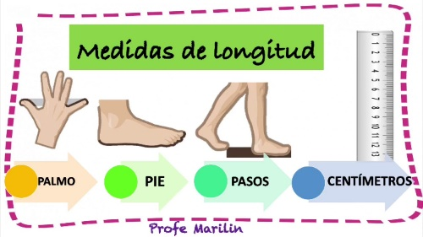
Completa el siguiente cuadro tomando 6 superficie y medirlas. Para ellos debes escoger una de las medidas que aparece en la imagen anterior y la otra el metro

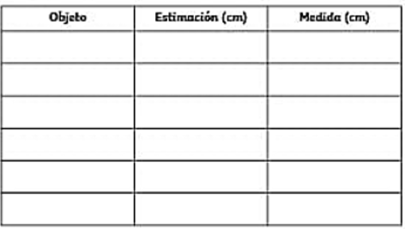

Indicaciones para la los estudiantes: Forma de entrega y fecha máxima de entrega
Las actividades deben realizarse en el cuaderno correspondiente, de forma ordenada y oportuna.
Fecha de entrega 23 de agosto/2024

